1. 优化数据库结构

为每个实体增加自增的id列，将所有外键属性改为对应id，避免信息冗余

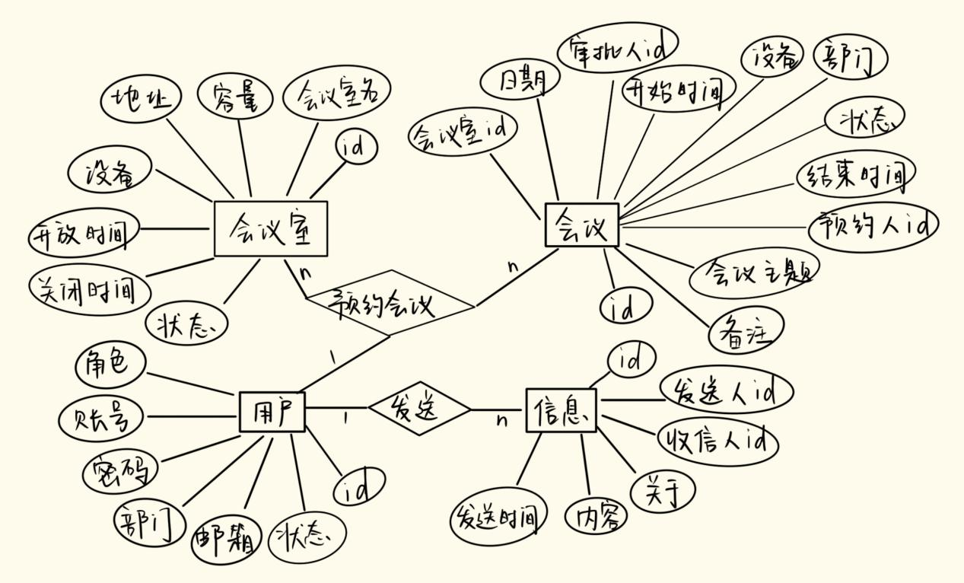

1. 优化空闲会议室查询方式

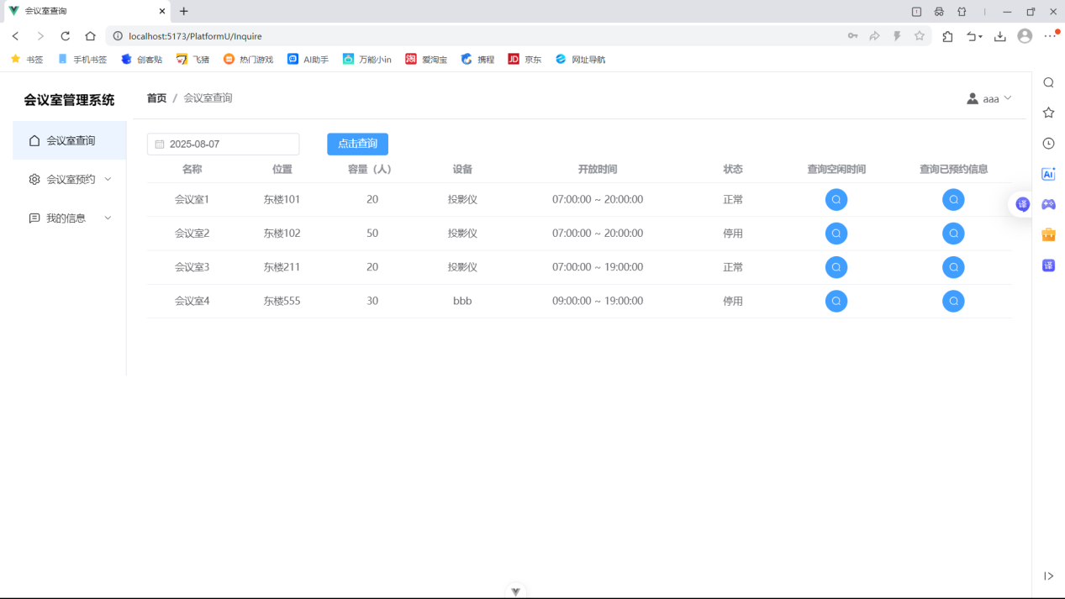

查询空闲时间：先在会议室表查询每天的会议室开放时间，然后在开放时间内按照每半小时一个时间段，根据会议表查出的预约信息，判断该时间段是否被占用，最终以按钮列表的形式体现。必须输入要查询的日期。

查询已预约信息：输入日期查询该会议室当日预约信息，不输入日期查询该会议室全部预约信息。

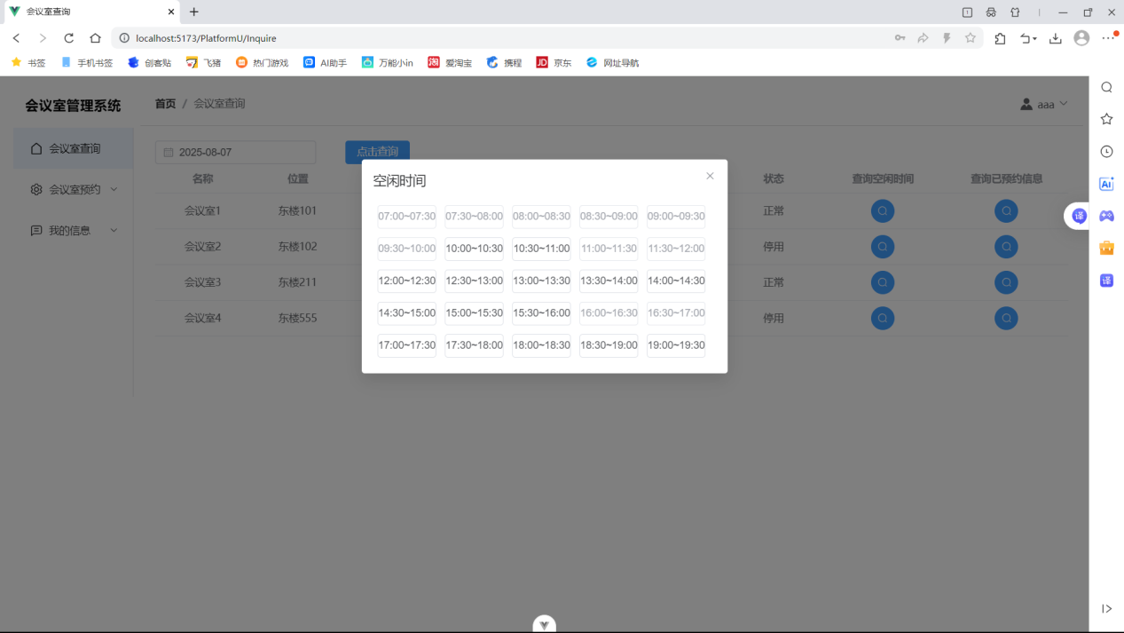

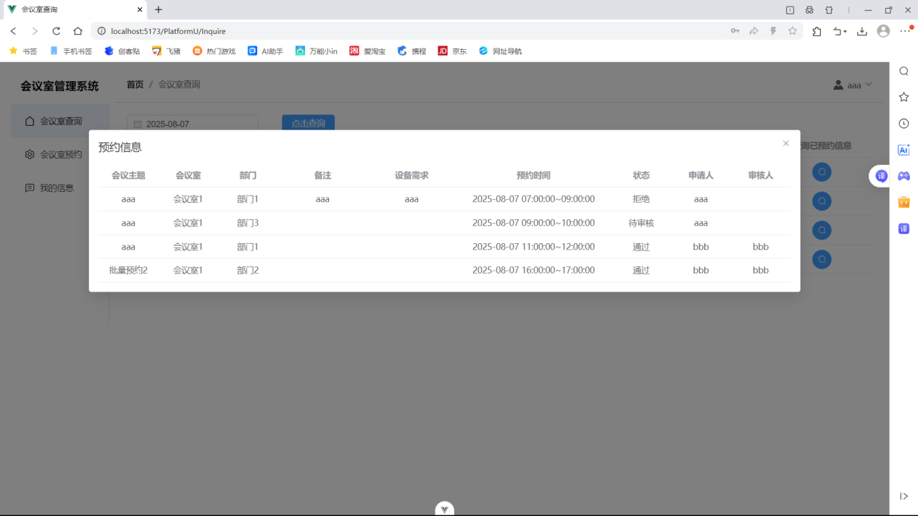

1. 优化用户申请会议室界面

选择会议室和预约日期后，点击选择时间按钮选择开始与结束时间。灰色禁选按钮表示已占用，蓝色表示开始时间，绿色表示结束时间。只选一个表示只预约半小时。

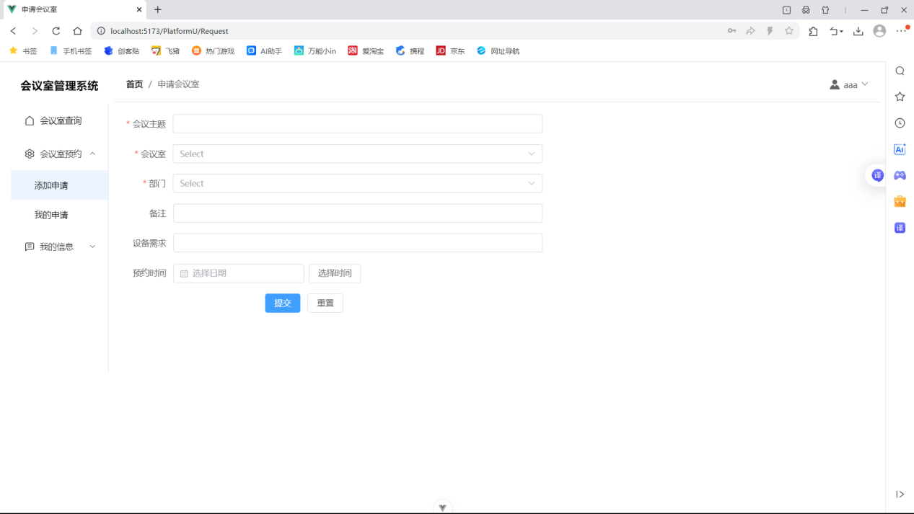

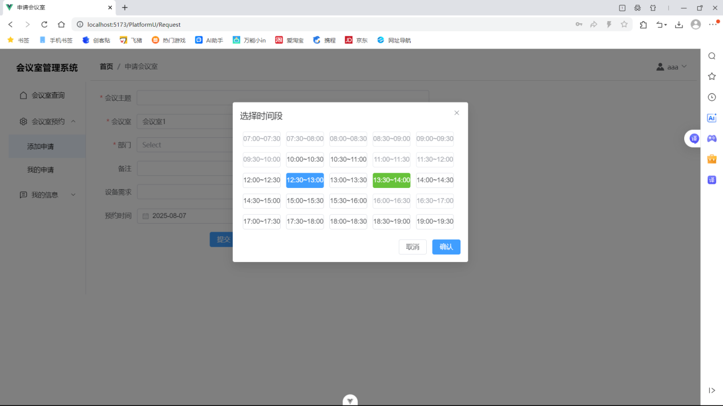

1. 优化部门管理员批量预约会议界面

选择会议室和多个日期，点击选择时间按钮会筛选出这些天每天都空闲的时间段。

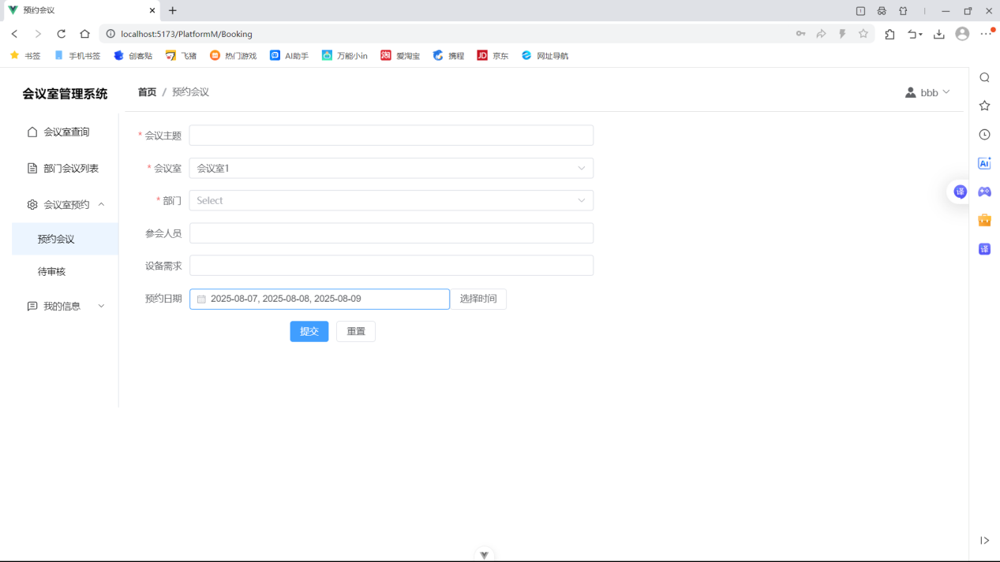

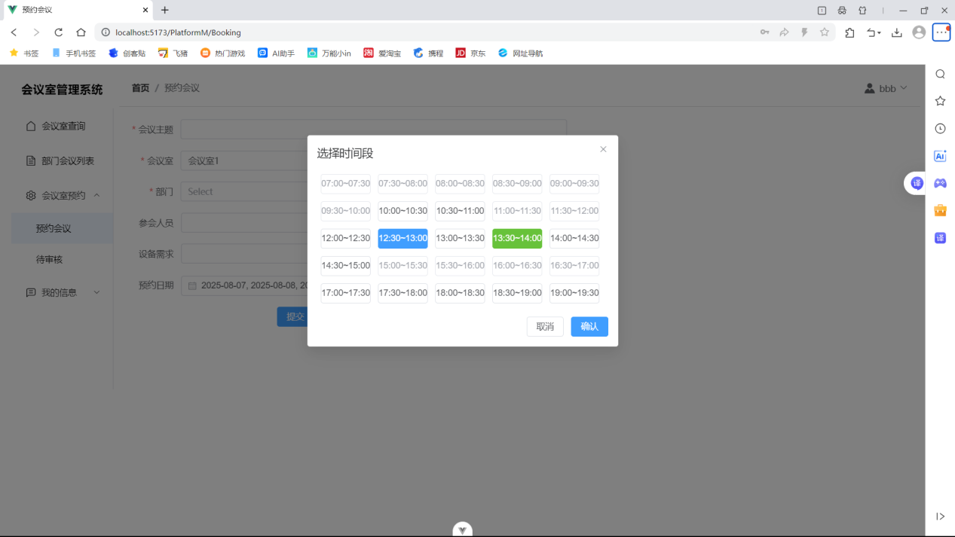

1. 优化角色权限验证

localStorage存储的用户信息一小时自动过期，每次跳转页面前都查验用户信息是否过期，用户角色是否正确。通过修改链接跳转非自己角色的页面，会回到登录页。

1. 增加了邮件验证码登录功能

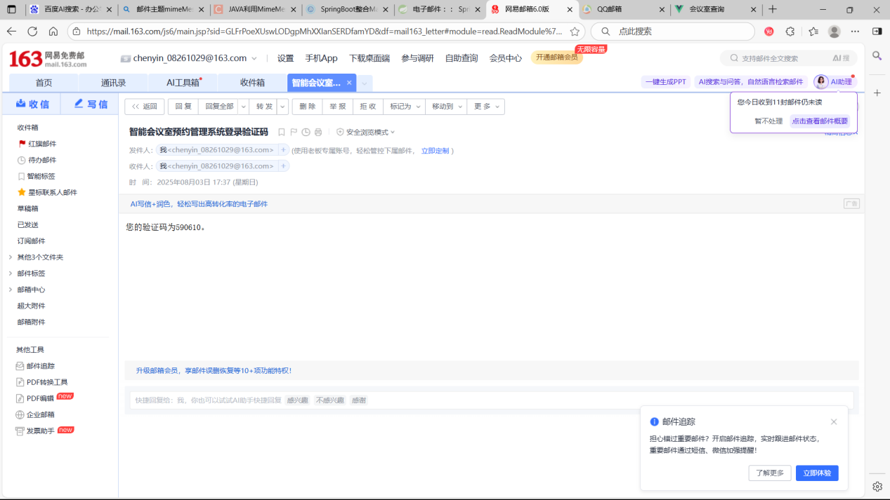

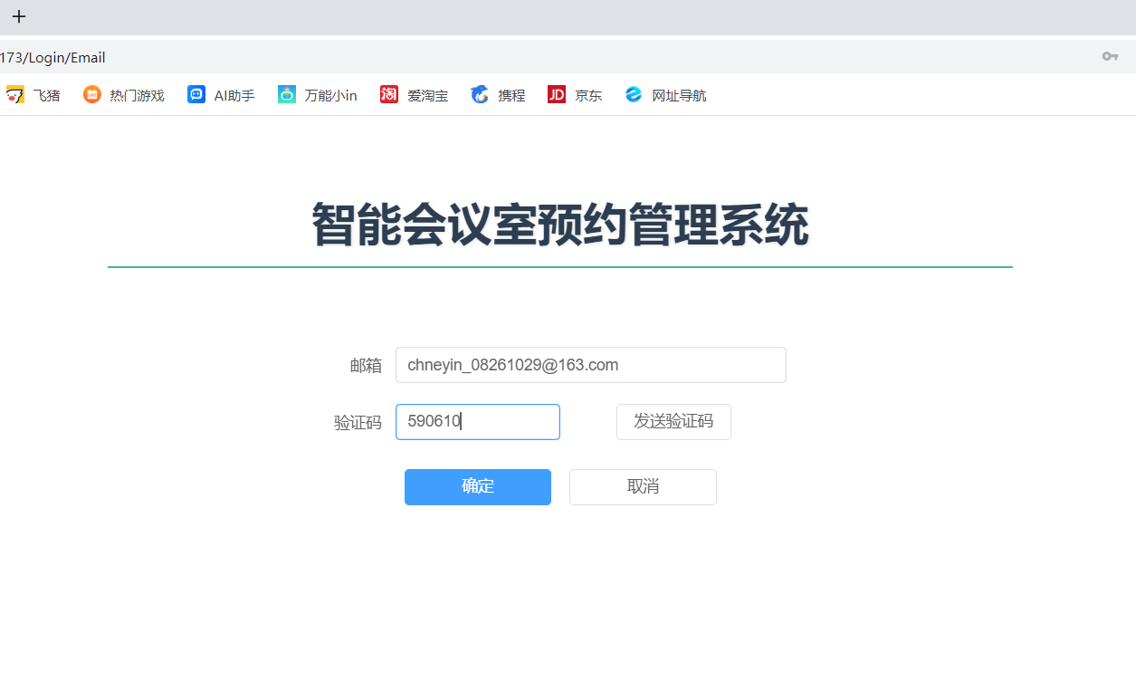

1. 所有查询数据的界面在打开网页时自动加载，点击按钮可以刷新
2. 修改了系统管理员预约日志与统计界面

预约日志可以查看所有预约信息，可以按部门或日期筛选。

